


ПО ИНФОРМАТИКЕ И ИНФОРМАЦИОННЫМ ТЕХНОЛОГИЯМ
ДЛЯ 5-6 КЛАССА
ОБЩЕОБРАЗОВАТЕЛЬНОЙ ШКОЛЫ №____
ПРИ ОТДЕЛЕ ДОШКОЛЬНОГО И ШКОЛЬНОГО ОБРАЗОВАНИЯ ________________________
УПРАВЛЕНИИ ОТДЕЛЕ ДОШКОЛЬНОГО И ШКОЛЬНОГО ОБРАЗОВАНИЯ
__________________________
_________________________________________
20__-20__ УЧЕБНЫЙ ГОД

Информация о членах кружка

п/п | Имя фамилия | Год рождения | Класс | Адрес | Родители | Номер телефони | Прим.
Руководитель кружка__________________________________________________

п/п | класс | Имя и фамилия учеников | сентябрь |  |  |  | октябрь |  |  |  | ноябрь |  |  |  | декабрь |  |  |  | Прошедшая тема
Руководитель кружка_________________________________________________

п/п | класс | Имя и фамилия учеников | январь |  |  |  | февраль |  |  |  | март |  |  |  | апрель |  |  |  | май |  |  |  | Прошедшая тема

«Утверждаю»  Директор школы: _____________________________  «____» ______________ 20___г |  | «Согласован»  Зам директора школы: _____________________________  «____» ______________ 20___г

ПЛАН
кружка «_____________________________» на 20__-20__ учебный год

п/п | Темы | часы | число | прим
 | Требования санитарии и гигиены в компьютерном классе | 1
 | Информационные и цифровые технологии | 1
 | Практическое занятие | 1
 | Дополнительные устройства компьютера | 1
 | Клавиатурный тренажер и набортекста «вслепую» | 1
 | Понятия о файлах и папках | 1
 | Текстовый процессор и его интерфейс | 1
 | Создание и редактирование документа в текстовом процессоре | 1
 | Работа с таблицами в документе | 1
 | Интерфейс графического редактора и панель инструментов | 1
 | Создание простого изображения в графическом редакторе | 1
 | Способы выделения в графическом редакторе | 1
 | Обработка фото и изображений в графическом редакторе | 1
 | Scratch (Скретч) – запуск программы и интерфейс | 1
 | Работа со спрайтами | 1
 | Смена костюмов спрайта | 1
 | Создание фигур в Scratch среде | 1
 | Работа с блоками условий в среде Sсratch | 1
 | Работа с блоками повторений в среде Sсratch | 1
 | Создание спрайтов в среде sсratch и программирование повторяющихся процессов | 1
 | Создание компьютерных игр | 1
 | Представление проектной работы | 1
 | Колонтитул, ссылки и разметка страниц | 1
 | Размещение математических формул и меток | 1
 | Проектная работа | 1
 | Веб-браузеры | 1
 | Поиск графической, аудио и видео информации | 1
 | Обмен сообщениями по электронной почте | 1
 | Опасности в интернете и их предупреждение | 1
 | Изменение формата аудио и видео файлов | 1
 | Основные возможности программы MS PowerPoint: | 1
 | Работа с шаблонами, скачанными из интернета | 1
 | Размещение музыки и видео на слайдахь | 1
 | Настройка анимации и эффектов перехода в презентации | 1
Дата: “__” __________ 20______ год. Классы: ________. Руководитель кружка:________________

Тема: Требования санитарии и гигиены в компьютерном классе
Цели:
а) дать учащимся новые знания по предмету, повысить их интерес к информатике и информационным технологиям
б) воспитательные: воспитывать у воспитанников чувство любви к Родине;
в) разработчик: развивать научно-техническое мировоззрение
Техническое оборудование: компьютер, мультимедиа, слайды, магнитофон.
При работе за компьютером человек может подвергать себя многим
нежелательным заболеваниям, если продолжительное время сидеть за
компьютером неправильно, напрягая глаза и не соблюдая режим.
Но если следовать следующим требованиям, то можно избежать не только
неприятных заболеваний, но и сохранить свое драгоценное здоровье на многие
годы.
Главное при работе за компьютером – это правильная посадка.
• За компьютером необходимо сидеть прямо, не наклоняясь
вперед. Для этого экран компьютера должен находиться
прямо напротив вашего лица ( если это настольный
компьютер) или чуть ниже глаз (если это ноутбук);
• Расстояние от рабочего стола до тела должно быть не меньше 20 см.
• Расстояние от экрана компьютера до глаз должно быть не меньше 50 - 60 см.
• Руки должны находиться на рабочем столе таким образом, чтобы угол сгиба рук был равен 90 0– 120 0 градусов.
• Продолжительность работы за компьютером не должна превышать 2 – 3 часа, при этом необходимо делать перерыв каждые 20 минут.
• В перерывах желательно выполнять упражнения для тела и глаз.
• За компьютер садитесь всегда с чистыми, обработанными антисептиком руками и соблюдайте чистоту и порядок в компьютерном классе.
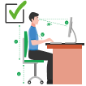
• После работы за компьютером также необходимо вымыть руки с мылом или обработать антисептиком
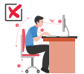


Домашнее задание:
1. Почему так важно правильно сидеть за компьютером?
2. Как может повлиять на здоровье человека длительная работа перед
монитором?
3. Что нужно делать, чтобы оставаться здоровым?

Зам директора школы__________ ______________________ дата___ ______________ 20___ год
Дата: “__” __________ 20______ год. Классы: ________. Руководитель кружка:________________

Тема: Информационные и цифровые технологии
Цели:
а) дать учащимся новые знания по предмету, повысить их интерес к информатике и информационным технологиям
б) воспитательные: воспитывать у воспитанников чувство любви к Родине;
в) разработчик: развивать научно-техническое мировоззрение
Техническое оборудование: компьютер, мультимедиа, слайды, магнитофон.

Поскольку основным объектом предмета информатики является информация, то необходимо более тщательно его изучать и найти ответ к таким вопросам, как «Что такое информация?», «Как человек воспринимает информацию?», «Какие типы информации существуют?», «Какие действия можно выполнять с информацией?»
По мнению ученых, люди в течение 40 000 лет постоянно получали различную информацию из окружающей среды с помощью органов чувств. И с момента появления общества люди обменивались информацией и старались ее сохранить.Самые древние методы хранения информации можно найти на наскальных рисунках, в изображениях, символах и рукописях, найденных археологами.
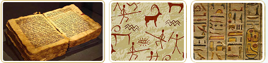

Поэтому органы чувств (рецепторы) играют важную роль в восприятии
информации человеком. Это
• зрение– восприятие окружающей среды через цвет и образы;
• слух– восприятие звука, музыки, голоса в качестве звуковой информации;
• обоняние – возможность распознавать разные запахи с помощью носовых рецепторов;
• вкус – возможность различать вкусы – горький, сладкий, соленый и кислый, используя рецепторы языка;
• осязание – возможность отличать тепло от холода, мягкое от твердого, с
помощью кожных рецепторов.
Информация, полученная всеми рецепторами, хранится в памяти человека.
Домашнее задание:
1. Что такое информация?
2. Расскажите об органах чувств (рецепторах) человека для восприятия информации.
3. С помощью каких органов чувств человек воспринимает наибольшее
количество информации?

Зам директора школы__________ ______________________ дата___ ______________ 20___ год
Дата: “__” __________ 20______ год. Классы: ________. Руководитель кружка:________________

Тема: Практическое занятие

Цели:
а) дать учащимся новые знания по предмету, повысить их интерес к информатике и информационным технологиям
б) воспитательные: воспитывать у воспитанников чувство любви к Родине;
в) разработчик: развивать научно-техническое мировоззрение
Техническое оборудование: компьютер, мультимедиа, слайды, магнитофон.
На предыдущих уроках мы с вами узнали, как хранится информация в компьютере
с помощью двоичного кодирования и что с помощью комбинаций 2-х состояний
можно закодировать бесконечное количество символов, чисел. В информатике
этот метод называется комбинаторикой. Его сегодня применяют в самых разных
отраслях: производстве товаров и продуктов, технических средствах, оборудовании
и технологиях. Показательный пример – это символы, цифры и буквы двоичного
кода на клавиатурах компьютеров и смартфонов. Где еще можно использовать
такие комбинаторные операции? Давайте посмотрим на примерах.
1.Какой дизайн можно придумать для планшетов, если у вас всего 3 цвета?
Раскрасьте их и подсчитайте число комбинаций.
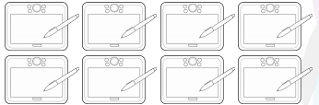

2.Буквы в таблице закодированы флагами разных стран. В порядке, указанном
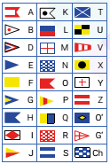
ниже, найдите спрятанные слова.


3. Что нужно поставить вместо точек, чтобы получить равенство?
а) 5 байт = … битв) 4 Мб = … Кб
б) 16 бит = … байтг) 2048 Кб = … Мб
4. Определите размер следующих предложений в битах и байтах:
а) «XXI век – век новых информационных технологий»;
б) «Вся информация на компьютере хранится в двоичном коде»;
в) «374 + 267 = 641»;
г) «Welcome to my lovely city Tashkent!»
Домашнее задание: Научная статья опубликована в буклете из 8 страниц. Каждая страница содержит 256 знаков. Какой объем информации содержит научная статья?

Зам директора школы__________ ______________________ дата___ ______________ 20___ год
веб-сайтимиз: Zokirjon.com
Zokirjon.com веб-сайти орқали ўзингиз учун керакли маълумотларни юклаб олинг.
Зокиржон Админ билан
90-834-22-66 номердаги телеграм орқали боғланишингиз nza234 излаб телеграмдан ёзишингиз сўралади.
Телеграмда мурожаатингизга ўз вақтида жавоб берилади
40 листдан иборат информатика 5-6 класс
34 часа кружокни тўлиқ ҳолда
олиш учун телеграмдан ёзинг.
Телеграм каналимиз:
@maktablar_uchun_hujjatlar
Тўлов учун: ҲУМО 9860230104973329
Пластик эгаси Набиев Зокиржон
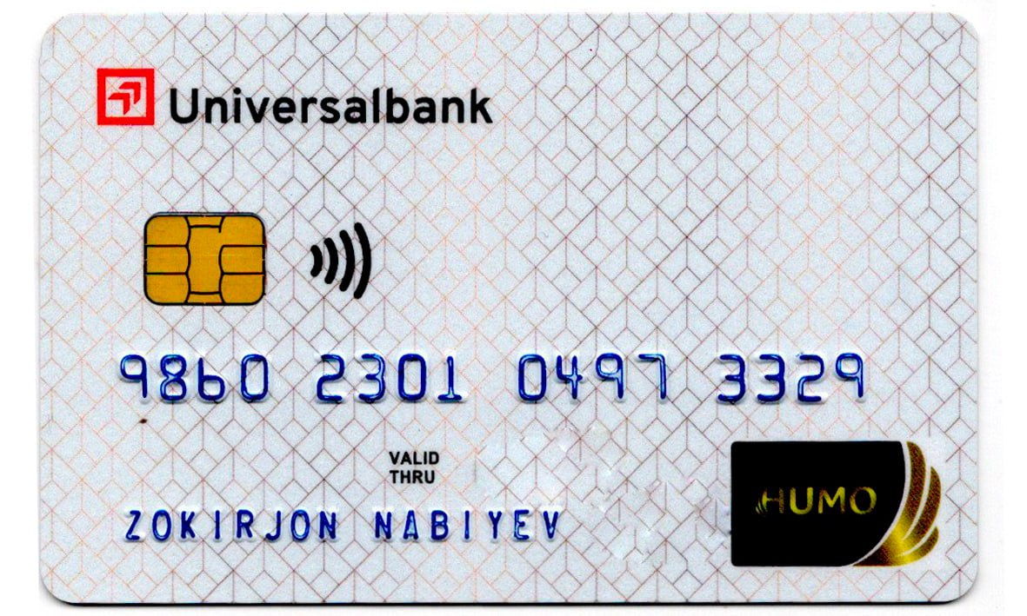
ДИҚҚАТ!!!
Бу ҳужжатни ҳеч кимга тарқатмаслик шарти билан олишингиз мумкин.
Сизга бу ОМОНАТ қилиб берилади.
Тўлиқ ҳолда олганингиздан сўнг:
Фақат ўзингиз учун фойдаланинг.
Ҳеч кимга берманг ҳаттоки энг яқин инсонингизга ҳам.
Интернет веб-сайтларга жойламанг.
Телеграм орқали канал ва группаларга тарқатманг.
ОМОНАТГА ҲИЁНАТ ҚИЛМАНГ.

Bizni hizmatdan foydalanib qulay imkoniyatga ega bo‘ling!
Bizda rus va o‘zbek maktablar uchun quydagi hujjatlar mavjud.
- 1-11-sinflar uchun sinf soati ish reja va konspektlari UZ-RU
- 1-11-sinflar uchun barcha fanlardan to‘garak hujjatlari UZ-RU
- Sinf rahbar hujjatlari UZ-RU
- Metodbirlashma hujjatlari UZ-RU
- Ustama hujjatlari UZ-RU
- 1-11-sinflar uchun barcha fanlardan konspektlar UZ-RU
- 1-11-sinflar uchun ish rejalar (Taqvim mavzu rejalar) UZ-RU
- Maktab ish hujjatlari UZ-RU
- Direktor ish hujjatlari UZ-RU
10. MMIBDO‘ ish hujjatlari UZ-RU
- O‘IBDO‘ ish hujjatlari UZ-RU
- Psixolog hujjatlari UZ-RU
- Xotin-qizlar qo‘mitasi ish hujjatlari UZ-RU
- Kutubxona mudirasi ish hujjatlari UZ-RU
- Besh tashabbus hujjatlari UZ-RU
- Ochiq dars ishlanmalar, taqdimotlar, slaydlar UZ-RU
- Bayonnomalar UZ-RU
- Oʻqituvchilarning ilgʻor tajribasini omalashtirish hujjatlari
- Tezislar, referatlar, mustaqil ishlar.

